Yoga Tibétain Kum Nyé

Week-end du 25 - 26 Février 2017

Clermont-Ferrand

Avec Arnaud Maitland

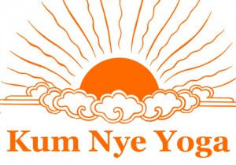

* **Apaisement de l’esprit**
* **Clarté et détente**
* **Vitalité**
* **Equilibre intérieur**
* **Ouverture à la joie de vivre**

**Simplement Être**



## Le Yoga Tibétain Kum Nyé ?

**C’est une pratique méditative millénaire basée sur la Pleine Conscience. Elle intègre le corps et l’esprit**, permet le déploiement de qualités aidantes pour trouver un équilibre intérieur et faire face à sa vie.

Le yoga tibétain, une pratique millénaire

pour mieux vivre dans un monde moderne

« Kum Nyé stimule un processus actif de guérison qui nous nourrit mentalement et émotionnellement aussi bien que physiquement. Une fois que nous aurons goûté à la détente interne, notre corps deviendra un vrai guide, notre esprit, l’ami le plus intime ».

Découvrir son être profond

Une écoute profonde et minutieuse pour découvrir son Être et utiliser les talents de l’esprit d’une façon plus productive…

Trouver son équilibre et l’offrir à autrui ?

Une démarche intérieure qui valorise ses qualités pour oser participer au bien commun.

# Arnaud Maitland Son parcours

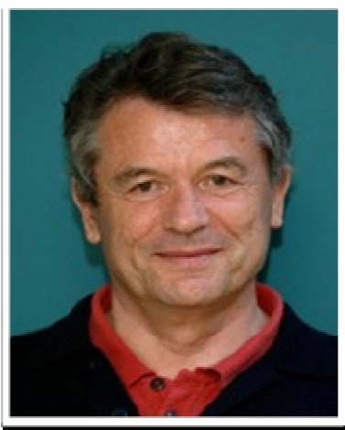 Master en droit et Master en psychologie et philosophie bouddhique,

 Etudiant de Tarthang Tulku, qui a introduit le yoga Kum Nyé aux USA en 1969, depuis plus de 30 ans.

 Enseignant chargé de la transmission du yoga tibétain Kum Nyé.

 Conférencier international, Guide de retraite.

 Directeur des Editions Dharma Publishing, auteur de *Living without regret*, 2006 et de *Masterwork*, 2000.

# Pour en savoir plus sur ce yoga, vous pouvez consulter :

* <http://dharmapublishing.com/kum-nye-tibetan-yoga/>
* « La relaxation tibétaine » de Tarthang Tulku, édition Le courrier du livre

## Les informations pratiques

Le week end a lieu au **Stade Philippe Marcombes**, salle de danse (3ième étage)

121 Avenue de la Libération 63000 Clermont-Ferrand

Accès direct possible par un portillon rue Paul Doumer

Samedi 25 février: 10h -12h30 & 14h30 – 18h

Dimanche 26 février : 10h – 12h30 & 14h30 – 17h

Possibilité d’apporter son déjeuner et de le prendre sur place

Merci de venir avec tapis de yoga et coussin

Le week end coûte 165 € pour les 2 jours, 150€ si inscription avant le 1er janvier

Étudiants et chômeurs, nous contacter

+ 10€ cotisation pour les non adhérents

Réserver votre place : Envoyez la **fiche d’inscription** **ci-dessous par mail ou courrier** et un **virement ou chèque de 50€** pour les arrhes (non remboursées si annulation moins de 10 jours avant le début du stage)

Arnaud Maitland s’exprimera en anglais, Sandy Hinzelin traduira en français.

# Qui sommes-nous ?

## L’Association française de yoga tibétain Kum Nyé, en lien avec Dharma Publishing aux USA, dont le siège social est à Clermont-Ferrand, propose depuis quatre ans :

* Cours hebdomadaires
* Week-ends
* Séminaires d’été

**Formulaire d’inscription Week-end Yoga Tibétain Kum Nyé**

**Samedi 25 février et dimanche 26 février 2017**

|  |  |  |
| --- | --- | --- |
| **Nom - Prénom** |  |  |
| **Adresse**  **Téléphone**  **E-mail** |  |  |
| **Tarif** |  | Tarif du stage : 150€  avant le 1er janvier; 165€ après  Prix d’adhésion si non adhérent : 10€  Total : |
| **Arrhes** |  | **50 euros**  par virement ou par chèque |

**ADRESSE POSTALE**

Kum Nye France, B.Belgacem, 2 rue de Colmar, 63000 Clermont-Ferrand

**RELEVE D’IDENTITE BANCAIRE (RIB)** **de KUM NYE France**

ETABLISSEMENT: 20041 / GUICHET: 01003 / N°COMPTE: 0723987Z024 / CLE RIB : 50

DOMICILIATION : Banque postale Centre Financier 87900 LIMOGES CEDEX 9

**IBAN- International Bank Account Number**: FR24 2004 1010 0307 2398 7Z02 450

**BIC – Bank Identifer Code**: PSSTFRPPCLE

**ACCOUNT OWNER**: KUM NYE FRANCE

**Association de Yoga Tibétain Kum Nyé France**

**Téléphone**: 06 84 77 70 29 **E-mail :** kumnye.france@gmail.com **Web :** <http://yogatibetain.com/>